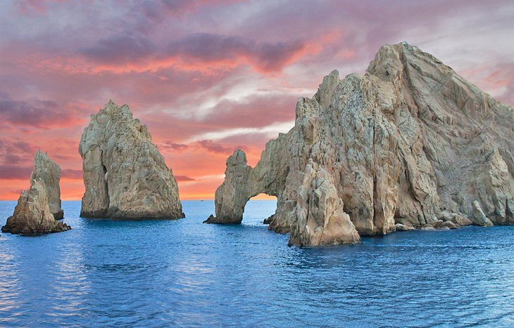

Cabo San Lucas, un paradis.

L'accueil est époustouflant, du doré et du bleu,

L'azur intensifié, l'eau aux tons merveilleux,

La roche délicieusement façonnée, colorée d'ors,

Des lumineux, des mielleux, c'est un fabuleux décor.

Lorsque les heures s'émiettent, les teintes se métamorphosent,

Le fauve se transforme en ambre et les marrons sont grandioses.

De plus, comme si l'air marin avait harmonieusement déposé du sel,

Le rocher s'est embelli de coulées blanches allumées par le soleil.

Lorsque le firmament s'ennuage, les flots agités verdissent.

Au soleil couchant, du rose et du mauve s'épanouissent.

Chaque heure offre des fresques différemment colorées,

Il suffit de tourner la tête, de leur magie, les anges et les fées

Ont déposé sur le minéral escarpé de nouvelles nuances.

Du sable beige émerge des flots verdâtres en turbulence.

L'océan s'agite vers le soir créant des vagues blanches,

Le rocher s'habille de feu et d'orangés en abondance.

La voûte céleste rosit, elle imprime à l'eau son pastel de lumière

Puis l'astre étincelant s'évanouit mais l'horizon s'éclaire

Alors que le minéral et l'eau s'assombrissent, hélas,

Le charme est rompu, le tableau perd son éclat.

Mais chaque jour cette oasis de pureté originelle

Retrouvera sa splendeur que le soleil active et réveille.

Marie Laborde

